การพัฒนาระบบสืบค้นข้อมูลการประกันคุณภาพทางการศึกษาด้วยเทคนิคออนโทโลยี
กรณีศึกษา สำนักวิชาคอมพิเตอร์และเทคโนโลยีสารสนเทศ มหาวิทยาลัยราชภัฏเชียงราย
Development Search Engine System of Quality Assurance in Education by Ontology: Case Study School of Computer and Information Technology, Rajabhat Chiangrai University.

นายเศรษฐชัย ใจฮึก^{1*}, ผศ.ดร.สรุศักดิ์ มังสิงห์²

¹ สำนักวิชาคอมพิวเตอร์และเทคโนโลยีสารสนเทศ มหาวิทยาลัยราชภัฏเชียงราย เลขที่ 80 ม.9 ถนนพหลโยธิน ตำบลบ้านดู่ อำเภอเมือง จังหวัดเชียงราย รหัสไปรษณีย์ 57100
² คณะเทคโนโลยีสารสนเทศ มหาวิทยาลัยศรีปทุม อาคารสยามบรมราชกุมารี (อาคาร 5) ชั้น 8 เลขที่ 2410/2 ถนนพหลโยธิน
เขตจตุจักร กรุงเทพ รหัสไปรษณีย์ 10900
*ผู้ติดต่อ: seatachai@gmail.com, +668-97555257, 053-776396

บทคัดย่อ
การประกันคุณภาพทางการศึกษาคือการดำเนินกิจกรรมและภารกิจต่างๆของการศึกษา เพื่อสร้างความมั่นใจให้ผู้รับบริการทางการศึกษา ซึ่งได้แก่ ผู้เรียน ผู้ปกครอง สถานประกอบการ ประชาชน และสังคม ดังนั้นจึงเป็นภาระหน้าที่ของหน่วยงานบริการทางการศึกษา เช่น โรงเรียน วิทยาลัย และมหาวิทยาลัย ในการรวบรวมข้อมูลกิจกรรมและจัดเก็บผลการดำเนินการต่างๆ เพื่อเป็นข้อมูลหลักฐานสำหรับใช้ในการตรวจสอบประกันคุณภาพจากหน่วยงานทางการศึกษาที่เกี่ยวข้อง แต่เนื่องด้วยการสืบค้นข้อมูลที่มีจำนวนมากและใช้รูปแบบของคำพูดที่หลากหลาย ซึ่งแต่ละคำนั้นอาจเขียนต่างกัน แต่ยังคงความหมายในเนื้อหาเดียวกัน ทำให้รูปแบบการสืบค้นแบบเดิม(คีย์เวิร์ด) ไม่สามารถตอบสนองความต้องการของผู้สืบค้นข้อมูลในการค้นหาข้อมูลจากฐานข้อมูลได้ทั้งหมด ดังนั้นผู้วิจัยจึงออกแบบการสืบค้นข้อมูลการประกันคุณภาพทางการศึกษาด้วยเทคนิคออนโทโลยี เพื่อนำมาใช้เป็นดัชนีสืบค้นข้อมูล โดยใช้ภาษา SPARQL ในการสืบค้นข้อมูลเชิงความหมายในโครงสร้างข้อมูลของ OWL และใช้เพื่อเพิ่มประสิทธิภาพการสืบค้นข้อมูลได้หลากหลายโดยครอบคลุมเนื้อหาเรื่องเดียวกัน
คำหลัก: ระบบค้นหา, ออนโทโลยี, การประกันคุณภาพ

Abstract
Quality Assurance in Education is to conduct educational activities and missions to ensure educational services to recipients, which are students, parents, people and society, It is therefore the duty of the educational service agencies, e.g. schools, colleges and universities, in gathering information and storing the results of various actions to be used as evidence for monitoring quality assurance of concerned educational bodies. But there is a lot of information, in various forms of words, to be searched and each word can be written differently with the same meaning. A traditional search (using keywords) cannot meet all search results of information from the database. Thus an ontology-based search engine system for quality assurance in education was designed and developed to be used as a search index, with SPARQL, in order to optimize the search range that covered the same subject in the search semantic structure of OWL.
Keywords: Search Engine, Ontology, Quality Assurance.

1.บทนำ
การประกันคุณภาพการศึกษาเป็นกระบวนการที่มีจุดมุ่งหมาย[13] เพื่อการพัฒนาการศึกษาตามพระราชบัญญัติการศึกษาแห่งชาติ พ.ศ. 2542 การประกันคุณภาพการศึกษายึดหลักให้เกิดมาตรฐาน และการประกันคุณภาพโดยมีข้อกำหนดคุณลักษณะคุณภาพที่พึงประสงค์ในสถานศึกษาทุกแห่ง เพื่อใช้เป็นหลักในการเทียบเคียงสำหรับการส่งเสริมและกำกับดูแล การตรวจสอบ การประเมินผลและการประกันคุณภาพทางการศึกษา โดยการประกันคุณภาพแบ่งเป็น 2 ส่วน คือ 1) การประกันคุณภาพภายใน เป็นการประเมินผลและการติดตาม ตรวจสอบคุณภาพและมาตรฐานการศึกษาของสถานศึกษาจากภายใน โดยบุคลากรของสถานศึกษานั้นเอง 2) การประกันคุณภาพภายนอก หมายถึง การประเมินผลและการติดตาม ตรวจสอบคุณภาพและมาตรฐานการศึกษาของสถานศึกษาจากภายนอก โดยสำนักงานรับรองมาตรฐานและประเมินคุณภาพการศึกษา (องค์การมหาชน) หรือ สมศ. หรือบุคคลหรือหน่วยงานภายนอกที่สำนักงานดังกล่าวรับรอง
ด้วยเหตุดังกล่าว [12] สถานที่ให้บริการการศึกษาจึงจำเป็นต้องทำการรวบรวม และเก็บข้อมูลการดำเนินงานกิจกรรมของคณะฯ หรือหน่วยงานย่อยตามเกณฑ์ของ สมศ. ประจำปี 2545-2558 ได้แก่ เอกสารด้านคุณภาพบัณฑิต ด้านงานวิจัยและงานสร้างสรรค์ ด้านการบริการวิชาการแก่สังคม ด้านการทำนุบำรุงศิลปะและวัฒนธรรม ด้านการบริหารและการพัฒนาสถาบัน และด้านการพัฒนาและประกันคุณภาพภายใน เป็นต้น จากกรณีศึกษา สำนักวิชาคอมพิวเตอร์และเทคโนโลยีสารสนเทศ มหาวิทยาลัยราชภัฏเชียงราย ข้อมูลเอกสารได้ถูกจัดเก็บในระบบฐานข้อมูล แต่เนื่องด้วยการสืบค้นข้อมูลที่เป็นรูปแบบคีย์เวิร์ด ทำให้ผลสืบค้นข้อมูลไม่ครอบคลุมต่อความต้องการของผู้ใช้งาน บางเอกสารมีข้อความเขียนไม่เหมือนคำที่ค้นหา แต่มีเนื้อหาสาระเดียวกันไม่สามารถแสดงผลข้อมูลออกมาได้ ทำให้เกิดภาระงานในการรวบรวมข้อมูลและคัดแยกข้อมูลเอกสารแก่บุคลากร และบ่อยครั้งที่รวบรวมข้อมูลไม่ทันต่อการตรวจสอบของหน่วยงานภายนอก
SPARQL เป็นภาษาสอบถาม (Query Language) ใช้สำหรับดึงข้อมูลจากไฟล์ที่ RDF และ OWL ที่มีลักษณะเป็นกฏข้อกำหนด และ ภายในเป็นรูปแบบโครงสร้างข้อมูลแบบกราฟที่ข้อมูลมีความสัมพันธ์กัน การนำเสนอข้อมูลที่สืบค้นจึงออกมาเป็นรูปแบบเนื้อหาเดียวกัน ตัวอย่างงานวิจัยที่ใช้ภาษา SPARQL เพื่อเพิ่มประสิทธิภาพในการสืบค้นข้อมูล ได้แก่ [6] Kolas (2008) นำภาษา SPARQL ใช้กับการสืบค้นข้อมูลทางภูมิศาสตร์ ต่อมาได้มีการนำภาษา SPARQL มาใช้งานสำหรับการสืบค้นจากคลังข้อมูลออนไลน์ที่มีปริมาณมาก เช่น [8] Quiliz (2008) การสืบค้นข้อมูลบนเว็บ ด้วยวิธี DARQ ที่สามารถใช้ชุดคำสั่งที่หลากหลาย และ [5] Harting (2009) เป็นผู้อธิบายถึงแนวคิดและกระบวนการอัลกอลิทึมสำหรับการพัฒนาระบบค้นหาด้วยภาษา SPARQL และ [2] Elbassuoni (2010) ได้เพิ่มประสิทธิภาพของภาษาสืบค้นและลดข้อกำจัดของไฟล์ RDF ทำให้เพิ่มประสิทธิภาพของการสืบค้นข้อมูลจากเว็บ
ด้วยประสิทธิภาพสืบค้นข้อมูลเชิงความหมายจากเทคนิคออนโทโลยี[10] ทำให้ผู้วิจัยมีแนวคิดที่จะใช้ภาษา SPARQL ขยายขอบเขตการสืบค้นข้อมูลการประกันคุณภาพทางการศึกษาจากคลังข้อมูลออนไลน์ของสำนักวิชาคอมพิเตอร์และเทคโนโลยีสารสนเทศ มหาวิทยาลัยราชภัฏเชียงราย ให้ครอบคลุมและตรงตามหัวข้อชี้วัดงานประกันคุณภาพ
ออนโทโลยี (Ontology)เป็นการพัฒนาความรู้ให้คอมพิวเตอร์สามารถเข้าใจความหมายของข้อมูล ทำให้ได้ผลการสืบค้นข้อมูลด้านสารสนเทศได้เนื้อหาที่ครอบคลุมในเรื่องค้นหา ออนโทโลยีสามารถสร้างขึ้นจากซอฟแวร์ เช่น โพทีเจ หรือ โฮโซ และมีโครงสร้างข้อมูลที่เป็นลักษณะกราฟหรือทรี โดยถูกจัดเก็บในรูปแบบของไฟล์ XML ,RDF และ OWL เป็นต้น [3] Gruber (1993) ได้ให้นิยามออนโทโลยีคือ วิธีการให้รายละเอียดเชิงมโนภาพที่ต้องมีการระบุแนวคิดของสิ่งนั้น ซึ่งอาจจะประกอบไปด้วย Classes , Relation และ Function นอกจากนั้น [1] Chandrasekaran (1999) ได้ให้นิยามถึงการออกแบบวัตถุที่ครอบคลุมถึงส่วนประกอบที่มีความสัมพันธ์กัน และต่อมาได้มีนำออนโทโลยีไปประยุกต์ใช้งานเช่น [4] I. Murua (2006) ได้นำเสนอการประยุกต์ใช้เว็บเชิงความหมายจัดการการท่องเที่ยวในช่ววันหยุด เพื่อเสริมสร้างธุรกิจขนาดเล็กในชื่อโครงการ ANOTA
OWL (Web Ontology Working Group) เป็นองค์ประกอบหนึ่งของเว็บเชิงความหมายถูกพัฒนาและเป็นส่วนขยายต่อจากภาษา RDF (Resource Description Framework) [7] Mcguinness & Harmelen (2004) ซึ่ง RDF เป็นเก็บข้อมูลแบบทริเบล (Triple) ที่โครงสร้างของการเก็บข้อมูลที่มีความยืดหยุ่น เพราะเก็บข้อมูลแบบ Subject-Predicate-Object (ประธาน-กริยา-กรรม) โดยมีรูปแบบการเก็บข้อมูลได้ 2 แบบ คือ เก็บตามโครงสร้างเอกสาร XML หรือ ไฟล์ข้อความ (Text document)
จากงานวิจัยในครั้งนี้ ผู้วิจัยได้ทำการออกแบบแนวคิดในการพัฒนาระบบการสืบค้นข้อมูลการประกันคุณภาพทางการศึกษาในฐานข้อมูลออนไลน์ กรณีศึกษาสำนักวิชาคอมพิวเตอร์และเทคโนโลยีสารสนเทศ มหาวิทยาลัยราชภัฏเชียงราย โดยเพิ่มกระบวนการตัดคำและกระบวนการของออนโทโลยี มาใช้ขยายขอบเขตการค้นหาร่วมกับวิธีการสืบค้นด้วยคำสำคัญ (Keyword) โดยดึงข้อมูลที่ต้องการสืบค้นแสดงตามหน่วยชี้วัดของการประกันคุณภาพ และในส่วนของกระบวนพัฒนาออนโทโลยีได้มาจากโปรแกรมโฮโซ(HOSO) บันทึกออนโทโลยีเป็นรูปแบบไฟล์ OWL ที่มีลักษณะข้อมูลที่สามารถกำหนดคุณสมบัติของคลาส และมีการสืบทอดเป็นคลาสย่อยตามคุณสมบัติของ XML Schema
SPARQL หรือภาษาสอบถาม (Query language) เป็นภาษาที่ใช้สำหรับดึงข้อมูลมาแสดงผล ลักษณะคล้ายภาษา SQL ซึ่งแบ่งการทำงานออกเป็น 2 ส่วนคือ ส่วนแรก Select เป็นส่วนที่เก็บค่าตัวแปรผลลัพธ์ และส่วนที่สอง Where เป็นเงื่อนไขสำหรับการสืบค้น โดย SPARQL ดึงข้อมูลจากไฟล์ที่ถูกจัดเก็บในรูปแบบ RDF หรือ OWL [9] Sbodio (2010) โดยไฟล์เหล่านี้ มีพื้นฐานของข้อมูลรูปแบบของกราฟที่มีส่วนประกอบไปด้วย Subject Predicate และ Object (Bacis Graph Pattern) ดังแสดงในตารางที่ 1
รูปแบบภาษา SPARQL | ตัวอย่างการใช้งาน
PREFIX | PREFIX vcard: <http://www.w3.org/2001/vcard-rdf/3.0#>
SELECT ? varnamelist | SELECT ?x ?fname
WHERE {Basic Graph Pattern} | WHERE { ?x ?fname }
ผลลัพธ์ | ---------------------------------------------------------------------------------  | x | name |==========================================  | <http://somewhere/RebeccaSmith/> | "Rebecca Smith" |  | <http://somewhere/SarahJones/> | "Sarah Jones"|  | <http://somewhere/JohnSmith/> | "John Smith" |  | <http://somewhere/MattJones/> | "Matt Jones" |  ---------------------------------------------------------------------------------
คำอธิบาย | ให้แสดงข้อมูลของ x และ fname ทั้งหมดในไฟล์ โดย  - PREFIX เป็นการอ้างอิงตำแหน่งเอกสาร ให้เป็นค่ากำหนดเริ่มต้น  - SELECT เป็นการระบุเขตข้อมูลที่ต้องการใช้ในแสดงผล  - WHERE เป็นเงื่อนไขหรือกฏของการสืบค้นข้อมูล(ระบุข้อมูล)
ตารางที่ 1 แสดงรูปแบบและตัวอย่างภาษา SPARQL
(ที่มา : https://jena.apache.org/tutorials/sparql_basic_patterns.html)

รูปแบบภาษา SPARQL | ตัวอย่างการใช้งาน
PREFIX | PREFIX vcard: <http://www.w3.org/2001/vcard-rdf/3.0#>
SELECT ? varnamelist | SELECT ?y ?givenName
WHERE { Basic Graph Pattern} | WHERE { ?y vcard:Family "Smith" .  ?y vcard:Given ?givenName . }
ผลลัพธ์ | | y | givenName |  =============================  | _:b0 | "John" |  | _:b1 | "Rebecca" |
คำอธิบาย | ให้แสดงข้อมูลชื่อของคนในครอบครัว ที่นามสกุล “Smith” โดย  - PREFIX เป็นการอ้างอิงตำแหน่งเอกสาร และกำหนดเป็นค่าเริ่มต้น  - SELECT เป็นการระบุเขตข้อมูลที่ต้องการแสดงผลนั้นคือ ?y และ ?givenName  - WHERE เป็นการกำหนดเงื่อนไข คือ Family ="Smith" และแสดงชื่อในตัวแปร ?givenName
ตารางที่ 2 แสดงรูปแบบและตัวอย่างภาษา SPARQL
(ที่มา: https://jena.apache.org/tutorials/sparql_basic_patterns.html)
2. การออกแบบและพัฒนาระบบ
ผู้วิจัยได้ออกแบบการผสานของออนโทโลยีการสืบค้นข้อมูลการประกันคุณภาพทางการศึกษา[11]ในฐานข้อมูลออนไลน์ของ สำนักวิชาคอมพิวเตอร์และเทคโนโลยีสารสนเทศ มหาวิทยาลัยราชภัฏเชียงราย โดยใช้หลักการแบ่งคลาสตามหัวข้อของการประเมินคุณภาพภายนอก อ้างอิงโครงสร้างจากข้อมูลจากสำนักงานรับรองมาตรฐานและประเมินคุณภาพการศึกษา (สมศ.) ตามกฎกระทรวงว่าด้วยระบบ หลักเกณฑ์ และวิธีการประกันคุณภาพการศึกษา พ.ศ.2553 (ประกอบด้วย 3 กลุ่ม 6 ด้าน 18 ตัวบ่งชี้ รวมทั้งสิ้นมีคลาสในออนโทโลยีจำนวน 18 คลาส ดังนี้
- กลุ่มที่ 1 ตัวบ่งชี้พื้นฐาน จำนวน 6 ด้าน ประกอบด้วย
1.1 ด้านคุณภาพบัณฑิต
1.1.1 บัณฑิตปริญญาตรีที่ได้งานทำหรือประกอบอาชีพอิสระภายใน 1 ปี
1.1.2 คุณภาพของบัณฑิตปริญญาตรี โทและเอก ตามกรอบมาตรฐานคุณวุฒิอุดมศึกษา แห่งชาติ
1.1.3 ผลงานของผู้สำเร็จการศึกษาระดับปริญญาโทที่ได้รับการตีพิมพ์หรือเผยแพร่
1.1.4 ผลงานของผู้สำเร็จการศึกษาระดับปริญญาเอกที่ได้รับการตีพิมพ์หรือเผยแพร่
1.2 ด้านงานวิจัยและงานสร้างสรรค์
1.2.1 งานวิจัยหรืองานสร้างสรรค์ที่ได้รับการตีพิมพ์หรือเผยแพร่
1.2.2 งานวิจัยที่นำไปใช้ประโยชน์
1.2.3 ผลงานวิชาการที่ได้รับการรับรองคุณภาพ
1.3 ด้านการบริการวิชาการแก่สังคม
1.3.1 ผลการนำความรู้และประสบการณ์จากการให้บริการวิชาการมาใช้ในการ พัฒนาการเรียนการสอนหรือการวิจัย
1.3.2 ผลการเรียนรู้และเสริมสร้างความเข้มแข็งของชุมชนหรือองค์กรภายนอก
1.4 ด้านการทำนุบำรุงศิลปะและวัฒนธรรม
1.4.1 การส่งเสริมและสนับสนุนด้านศิลปะและวัฒนธรรม
1.4.2 การพัฒนาสุนทรียภาพในมิติทางศิลปะและวัฒนธรรม
1.5 ด้านการบริหารและการพัฒนาสถาบัน
1.5.1 การปฏิบัติตามบทบาทหน้าที่ของสภาสถาบัน
1.5.2 การปฏิบัติตามบทบาทหน้าที่ของผู้บริหารสถาบัน
1.5.3 การพัฒนาคณาจารย์
1.6 ด้านการพัฒนาและประกันคุณภาพภายใน
1.6.1 ผลประเมินการประกันคุณภาพภายในรับรองโดยต้นสังกัด
- กลุ่มที่ 2 ตัวบ่งชี้อัตลักษณ์
2.0.1 ผลการพัฒนาให้บรรลุตามปรัชญาและวัตถุประสงค์ของการจัดตั้งสถาบัน
2.0.2 ผลการพัฒนาตามจุดเน้นและจุดเด่นของสถาบัน
- กลุ่มที่ 3 ตัวบ่งชี้มาตรการส่งเสริม
3.0.1 ผลการชี้นำหรือแก้ปัญหาสังคมในด้านต่างๆ ของสถาบัน
การออกแบบในส่วนติดต่อกับผู้ใช้งาน ผู้วิจัยออกแบบสถาปัยกรรม การติดต่อกับผู้ใช้งานในรูปแบบเว็บ โดยใช้ภาษา PHP, JavaScript และ CSS และเชื่อมต่อฐานข้อมูลออนไลน์ภายในองค์กร ด้วย MySQL เมื่อผู้ใช้ต้องการสืบค้นข้อมูลการประกันคุณภาพของสำนักวิชาคอมพิวเตอร์และเทคโนโลยีสารสนเทศ มหาวิทยาลัยราชภัฏเชียงราย ผู้ใช้งานเลือกหัวข้อของตัวบ่งชี้คุณภาพทางการศึกษา ต่อจากนั้นระบบจะนำข้อมูลไปสืบค้นและขยายขอบเขตการค้นหาเชิงความหมายในโครงสร้างของออนโทโลยี ดังเช่นรูปที่ 1 โดยใช้ภาษา SPARQL ในการสืบค้นข้อมูลจากไฟล์ OWL ดังเช่นในรูปที่ 2 ผลการดึงข้อมูลเนื้อหาจากคลังข้อมูลออนไลน์มาแสดงผลแก่ผู้ใช้งาน
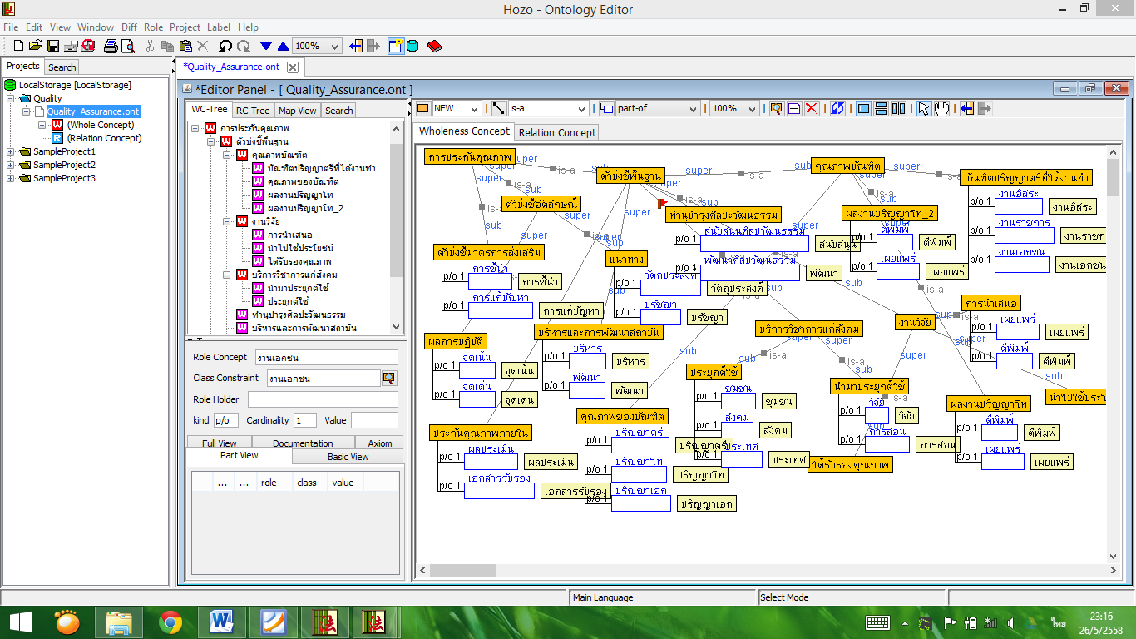
รูปที่ 1 ออนโทโลยีการประกันคุณภาพทางการศึกษา โดยการทำการแบ่งออกได้ 18 คลาส ได้แก่ คลาสตัวบ่งชี้พื้นฐาน (foundation) คลาสตัวบ่งชี้อัตลักษณ์(identities) และคลาสตัวบ่งชี้มาตรการส่งเสริม(encourage)
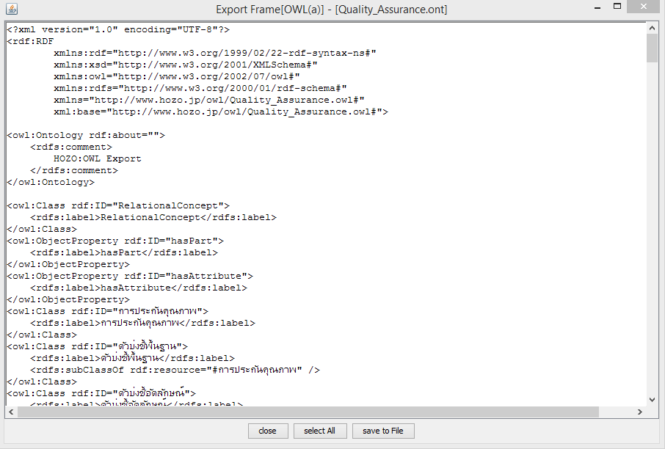
รูปที่ 2 ออนโทโลยีในรูปแบบ OWL ของการประกันคุณภาพทาง
การเก็บข้อมูลการประกันคุณภาพทางการศึกษา โดยในแต่ละ Tag นั้นจะมีค่า Property ที่แสดงถึงการเก็บข้อมูล ซึ่งสามารถอธิบายในแต่ละ Tag ดังนี้
- Quality: docOfName, เก็บชื่อเรื่องเอกสาร
- Quality: docOfTerm, เก็บภาคเรียนการศึกษา
- Quality: docOfCode, เลขที่คำสั่ง
- Quality: docOfAgencies, เก็บชื่อหน่วยงานที่ดำเนินการ
- Quality: docOfType, เก็บประเภทของเอกสาร
- Quality: docOfReceiver, เก็บชื่อผู้รับเอกสาร
- Quality: docOfSender, เก็บผู้เสนอเอกสาร
- Quality: docOfNature, เก็บลักษณะของงาน
- Quality: docOfTypeBudget, เก็บประเภทของงบประมาณ

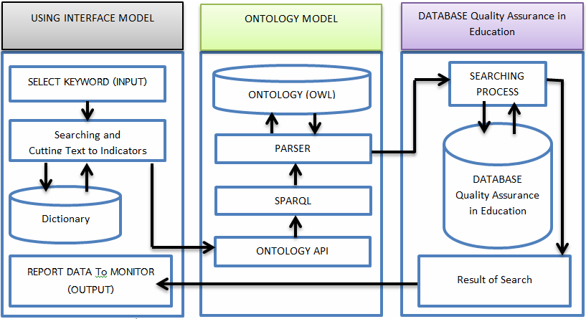
รูปที่ 3 แสดงสถาปัตยกรรมของระบบการประกันคุณภาพทาง
จากรูปที่ 3 แสดงสถาปัตยกรรมของระบบ โดยมีหลักการทำงานดังนี้
1. การป้อนชื่อมาตราฐานตัวบ่งชี้ที่ต้องการหรือข้อความที่ต้องการลงในช่องการค้นหา
2. ระบบทำการตัดคำโดยใช้วิธีเปรียบเทียบจาก Dictionary และส่งต่อคำที่ได้ไปยัง Ontology API โดยใช้ภาษา SPARQL เพื่อทำการค้นหาคำที่มีโครงสร้างทางความหมายเดียวกัน และส่งผลลัพท์ที่ได้ไปทำการค้นหาข้อมูลไปยังระบบฐานข้อมูลงานประกันคุณภาพ
3.ข้อมูลที่ถูกแสดงผลออกได้แก่ เลขที่คำสั่ง ชื่อเอกสาร รายละเอียดการดำเนินการ และงบประมาณ
การพัฒนาเว็บสืบค้นข้อมูลด้วยออนโทโลยีเว็บเชิงความหมาย ผู้วิจัยใช้ภาษา PHP ใช้งานกับ RDF API (RAP) เวอร์ชั่น 0.9.6 ซึ่งมีการทำงานพื้นฐานในจัดการออนโทโลยี และสามารถใช้ร่วมกับภาษา SPARQL ได้ ตัวอย่างการเรียกใช้ RDF API สำหรับภาษา PHP จะแสดงในรูปที่ 4
define("RDFAPI_INCLUDE_DIR", "C:/AppServ/www/ontology/rdfapi-php/api/");
include(RDFAPI_INCLUDE_DIR."RdfAPI.php");
$onto = ModelFactory::getDefaultModel();
$onto->load('C:/AppServ/www/ontology/quality.owl');

รูปที่ 4 แสดงการเรียกใช้ RDF API
รูปที่ 4 แสดงการเรียกใช้ RDF API สำหรับภาษา PHP โดยสามารถบรรยายการทำงานได้ดังต่อไปนี้
บรรทัดที่ 1 เป็นการระบุที่ตั้งของ API เพื่อดึงข้อมูลมาใช้งาน
บรรทัดที่ 2 เป็นเรียก API ชื่อ RdfAPI.php มาใช้งาน
บรรทัดที่ 3 เป็นการกำหนดให้มีการดาวน์โหลดไฟล์เข้าสู่หน่วยความจำ
บรรทัดที่ 4 เป็นการเรียกไฟล์ quality.owl ขึ้นมาใช้งาน

$querystring = '
PREFIX xsp: <http://www.owl-ontologies.com/2005/08/07/xsp.owl#>
PREFIX swrlb: <http://www.w3.org/2003/11/swrlb#>
PREFIX swrl: <http://www.w3.org/2003/11/swrl#>
PREFIX protege: <http://protege.stanford.edu/plugins/owl/protege#>
PREFIX rdf: <http://www.w3.org/1999/02/22-rdf-syntax-ns#>
PREFIX xsd: <http://www.w3.org/2001/XMLSchema#>
PREFIX rdfs: <http://www.w3.org/2000/01/rdf-schema#>
PREFIX owl: <http://www.w3.org/2002/07/owl#>
SELECT ?subject
WHERE { ?subject rdf:type owl:Class }' ;
$result = $onto->sparqlQuery($querystring);
echo '<strong>'.$onto->sparqlQuery($querystring, 'HTML').'</strong>';

รูปที่ 5 แสดงตัวอย่างการใช้ภาษา SPARQL ผ่าน RDF API สำหรับภาษา PHP
รูปที่ 5 แสดงตัวอย่างการใช้ภาษา SPARQL ผ่าน RDF API สำหรับภาษา PHP โดยการสืบค้นข้อมูลออนโทโลยีทำงานได้ดังต่อไปนี้
บรรทัดที่ 1-9 เป็นการกำหนดคำสั่งเพื่อนำไปใช้เพื่อประมวล (PREFIX)
บรรทัดที่ 10 เป็นตัวแปรเก็บผลลัพธ์ใช้สำหรับนำไปแสดงผล
บรรทัดที่ 11 เป็นเงื่อนไขสำหรับนำค่าลงสู่ตัวแปรที่เป็นผลลัพธ์
บรรทัดที่ 12 เป็นการประมวลผลคำสั่ง
บรรทัดที่ 13 แสดงผลออกจากหน้าจอในรูปแบบภาษา HTML
3.การทดลอง
ข้อตกลงในการทดสอบระบบดังนี้ พิจารณาจากความถูกต้องของการสืบค้นเอกสารโดยไม่คำนึงถึงระยะเวลาการค้นหา เลือกวิธีการสุ่มหัวข้อการค้นหาแบบไม่ซ้ำ จำนวน 5 หัวข้อ และเปรียบเทียบวิธีการสืบค้นข้อมูล 3 วิธี คือ 1.การสืบค้นเอกสารโดยใช้มนุษย์ซึ่งกำหนดให้ค้นหาอย่างละเอียด และมีความถูกต้องของเอกสารมากที่สุด 2.การสืบค้นโดยใช้วิธีการแบบคีย์เวิร์ด และ 3.วิธีการขยายขอบเขตการสืบค้นด้วยออนโทโลยี จากข้อมูลเอกสารในคลังจำนวน 150 เอกสาร
ที่ | หัวข้อการค้นหา  (*คำที่ขีดเส้นใต้เป็นคำที่ใช้เปรียบเทียบและค้นหา) | วิธีการสืบค้นข้อมูล
ที่ |  | โดยมนุษย์ | แบบคีย์เวิร์ด | ออนโทโลยี
1 | การส่งเสริมและสนับสนุนด้านศิลปะและวัฒนธรรม | 2 | 1 | 3
2 | งานวิจัยหรืองานสร้างสรรค์ที่ได้รับการตีพิมพ์หรือเผยแพร่ | 5 | 3 | 6
3 | การพัฒนา คณาจารย์ | 15 | 5 | 13
4 | ผลงาน วิชาการที่ได้รับการรับรอง คุณภาพ | 6 | 2 | 8
5 | ผลงาน ของผู้สำเร็จการศึกษาระดับปริญญาเอกที่ได้รับการตีพิมพ์หรือเผยแพร่ | 0 | 0 | 0
 | รวม | 28 | 21 | 30
ตารางที่ 3 การทดสอบระบบโดยการสืบค้น 3 แบบคือ การสืบค้นเอกสารโดยมนุษย์, การสืบค้นโดยใช้วิธีการแบบคีย์เวิร์ด และวิธีการแบบคีย์เวิร์ดโดยขยายขอบเขตการสืบค้นด้วยออนโทโลยี
ได้ผลการทดลองดังนี้ 1.การสืบค้นเอกสารโดยใช้มนุษย์ค่าความถูกต้องของเอกสารมีมาก 2.การสืบค้นโดยใช้วิธีการแบบคีย์เวิร์ดยังมีความผิดพลาดค่อนข้างสูงเนื่องด้วยการกระบวนการค้นหาคีย์เวิร์ดยังไม่ครอบคลุมถึง คีย์เวิร์ดอื่นๆ ที่มีความหมายหรือความสัมพันธ์กัน และ 3.การแบบคีย์เวิร์ดโดยขยายขอบเขตการสืบค้นด้วย ออนโทโลยีพบว่ามีความถูกต้องใกล้เคียงกับมนุษย์
ผลการทดสอบวดประสิทธิภาพด้วยค่าเอฟเมเชอร์ ซึ่งเป็นการวัดประสิทธิภาพพื้นฐานในการจัดกลุ่มโดยคำนวณได้จากสมการดังนี้
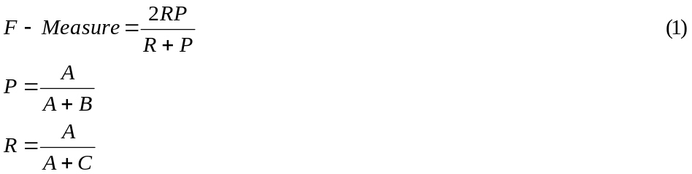
เมื่อ P คือ ค่าความถูกต้อง (Precision)
R คือ ค่าความครบถ้วน (Recall)
A คือ จำนวนเอกสารที่สามารถเลือกได้ถูกต้อง
B คือ จำนวนเอกสารที่เลือกมาไม่ถูกต้อง
C คือ จำนวนเอกสารที่ถูกต้องแต่ไม่ถูกเลือก
จากการวิจัยนี้พบว่า ค่า Precision เท่ากับ 87.5%, ค่า Recall เท่ากับ 93.3% และค่า F-measure เท่ากับ 90.3%
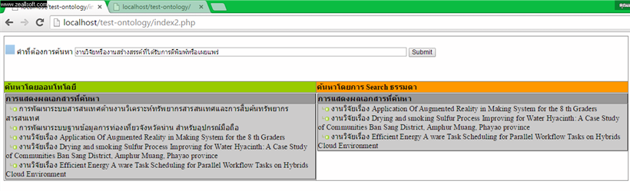
รูปที่ 6 ทดสอบการค้นหาระหว่างแบบออนโทโลยีและการค้นหาแบบคำสำคัญ (Keyword)
รูปที่ 6 แสดงการป้อนข้อมูลว่า “งานวิจัยหรืองานสร้างสรรค์ที่ได้รับการตีพิมพ์หรือเผยแพร่” ระบบจะทำการตัดคำด้วยวิธีการเปรียบเทียบคำจากพจนานุกรมด้วยโมดูล Searching and Cutting Text to Indicators จนได้คำสำคัญ(Keyword) เพื่อส่งไปกระบวนการทางออนโทโลยีในใช้ภาษา SPARQL ทำการค้นหาคำที่มีลักษณะโครงสร้างความหมายเหมือนกัน และค้นหาข้อมูลในระบบฐานข้อมูลงานประกันคุณภาพ

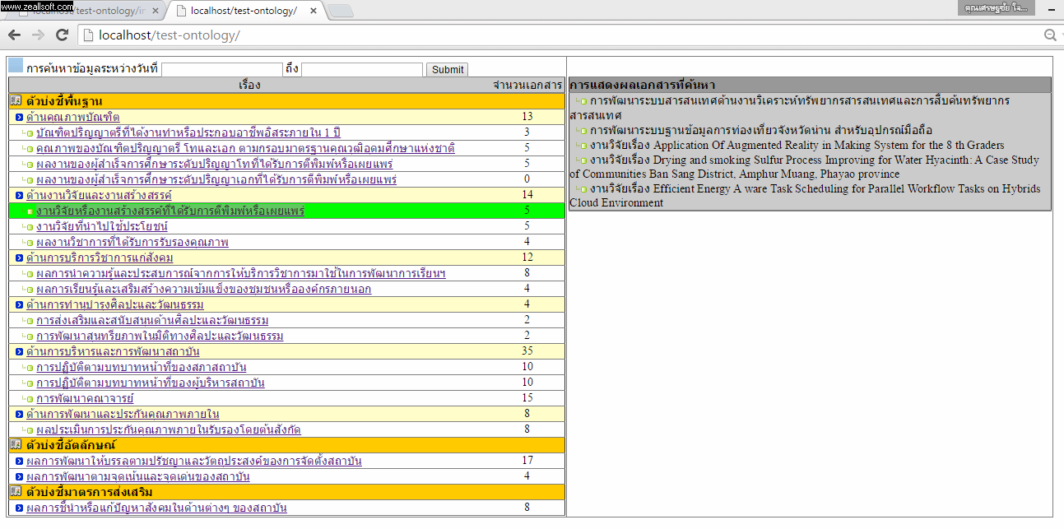
รูปที่ 7 การสืบค้นข้อมูลแบบออนโทโลยีประยุกต์ใช้กับงานประกันคุณภาพ
รูปที่ 7 การนำออนโทโลยีเพื่อประยุกต์ใช้งานในการสืบค้นเอกสารงานประกันคุณภาพ โดยแบ่งเป็นโหมดหัวข้อและแสดงผลจำนวนการค้นหาเอกสาร เมื่อทำการคลิ๊กในแต่ละหัวข้อจะแสดงรายการรายชื่อเอกสาร ผู้ใช้สามารถดาวน์โหลดหรือนำมาใช้ยืนยันเป็นหลักฐานงานประกันคุณภาพได้
4. สรุปผลการทดลอง
ในงานวิจัยนี้ผู้วิจัยได้นำเสนอการค้นหาข้อมูลโดยการนำออนโทโลยีเข้ามามีส่วนขยายขอบเขตการสืบค้นข้อมูลในมิติของการค้นหาเชิงความหมาย ด้วยภาษา SPARQL ซึ่งค่า Precision เท่ากับ 87.5%, ค่า Recall เท่ากับ 93.3% และค่า F-measure เท่ากับ 90.3% ระบบสามารถแสดงเอกสารได้ค่อนข้างถูกต้อง แต่ยังมีเอกสารที่ค้นเกินและค้นไม่พบบางส่วน จากการทดลองยังมีประเด็นที่น่าพิจารณาในด้านของความแม่นยำในการค้นหาจากข้อมูลเอกสารที่มีจำนวนมากขึ้น นอกจากนั้นประเด็นที่น่าสนใจในการปรับปรุงระบบคือการพัฒนาขีดความสามารถของออนโทโลยีที่มีโครงสร้างครอบคลุมเนื้อหาที่ต้องการ โดยการเพิ่มคลาสหรือการทำออนโทโลยี แมพปิ้ง และการพัฒนาระบบที่สามารถคาดคะเนคีย์เวิร์ดที่เขียนผิดเพื่อช่วยให้การค้นหาและแก้ไขคำผิดก่อนเข้าสู่กระบวนการค้นหาของออนโทโลยี และสุดท้ายผู้วิจัยมีแนวคิดต่อยอดให้ระบบสามารถรายงานผลคะแนนการประเมินคุณภาพในแต่ละหมวดโดยอัตโนมัติ เพื่อสร้างความสะดวกรวดเร็วในวิเคราะห์ การวางแผน และสืบค้นข้อมูลการประกันคุณภาพต่อไป

5. เอกสารอ้างอิง
[1] Chandrasekaran, B., Josephson, J.R. & Benjamins, V.R. (1999), What are ontologies And Why Do We Need Them, IEEE Intelligent System, 14(1), 20-26.
[2] Elbassuoni, S., Ramanath, M., Schenkel, R. & Weikum, G. (2010). Searching RDF Graphs with SPARQL and Keywords, IEEE.
[3] Gruber, T.R. (1993). A Translation Approach to Portable Ontology Specification.Knowledge Acquisition, 5(2), 199-220.
[4] I. Murua, E. Llado and B. Llodra, (2006), “The semantic web for improving dynamic tourist packages commercialisation”, URL : http://www.ibit.org/dades/doc/1108_ca.pdf, access on 20/12/2009
[5] Hartig, O., Bizer, C. & Freytag, J. (2009). Executing SPARQL Queries over the Web of Linked Data, In International Semantic Web Conference, Vol. 5823, 293-309.
[6] Kolas, D. (2008). Supporting Spatial Semantics with SPARQL, Terra Cognita Work-shop.
[7] McGuinness, D.L. and Harmelen, F.V. (2004), Owl Web Ontology Language Overview, World Wide Web Consortium (W3C) Recommendation, URL : http://www.w3.org/ TR/owl-features, access on 25/11/2010.
[8] Quilitz, B. and Leser, U. (2008). Querying distributed RDF data sources with SPARQL, Proceedings of the 5th European Semantic Web Conference (ESWC), Volume 5021 of Lecture Notes in Computer Science, Springer Verlag, 524–538.
[9] Sbodio, M.L., Martin, D. & Moulin, C. (2010), Discovering Semantic Web services using SPARQL and intelligent agents, Web Semantics: Science, Services and Agents on the World Wide Web, Volume 8, Issue 4, November, 310-328.
[10] จุฑาวรรณ สิทธิโชคสถาพร. (2555). ต้นแบบออนโทโลยีสำหรับการสืบค้นสารสนเทศเชิงความหมาย สำหรับงานสารบัญอิเล็กทรนิกส์ กรณีศึกษางานบริหารและธุรการ คณะแพทยศาสตร์ มหาวิทยาลัยสงขลานครินทร์, มหาวิทยาลัยสงขลานครินทร์ : The Thesis of Songkla University.
[11] นฤพนธ์ พนาวงศ และ จักรกฤษณ์ เสน่ห์, (2553), ระบบค้นหาสถานที่ท่องเที่ยวในประเทศไทยด้วยหลักการออนโทโลยีและเนมแมทชิง, Journal of Information Science and Technology, Page 60-69.
[12] ราชกิจจานุเบกษา. (2553). กฎกระทรวงว่าด้วยระบบ หลักเกณฑ์ และวิธีการประกันคุณภาพการศึกษา พ.ศ. 2553. เล่ม 127 ตอนที่ 23 ก.
[13] สำนักงานคณะกรรมการการอุดมศึกษา. (2553). คู่มือการประกันคุณภาพการศึกษาภายในสถานศึกษา ระดับอุดมศึกษา พ.ศ. 2553, กรุงเทพฯ: ภาพพิมพ์.

